Thomas Truffier-Blanc
TP5
- Afficher les noms des médecins qui dirigent un département.
SELECT P.Name
FROM Physician P
JOIN Department D ON P.EmployeeID = D.Head;
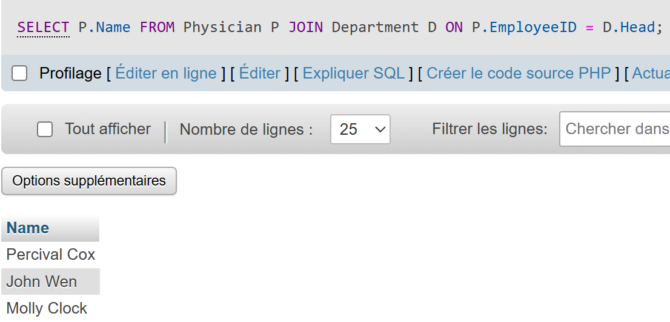
- Afficher le bloc et l’étage de la chambre numéro 212.
SELECT BlockCode, BlockFloor
FROM Room
WHERE RoomNumber = 212;
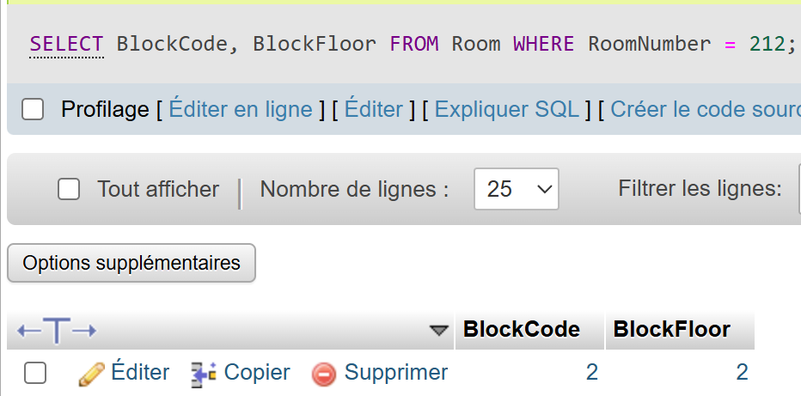

- Compter le nombre de chambres disponibles.
SELECT COUNT(*) AS NbChambresDisponibles
FROM Room
WHERE Unavailable = 0;
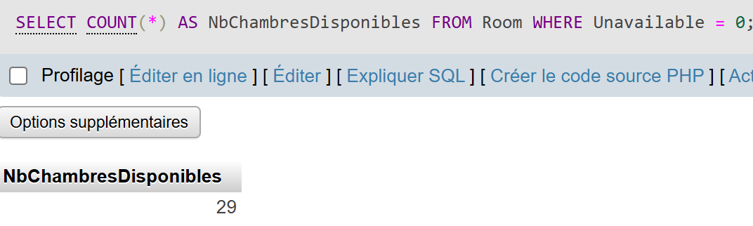
- Afficher la liste des patients ayant au moins un rendez-vous.
SELECT DISTINCT P.Name
FROM Patient P
JOIN Appointment A ON P.SSN = A.Patient;
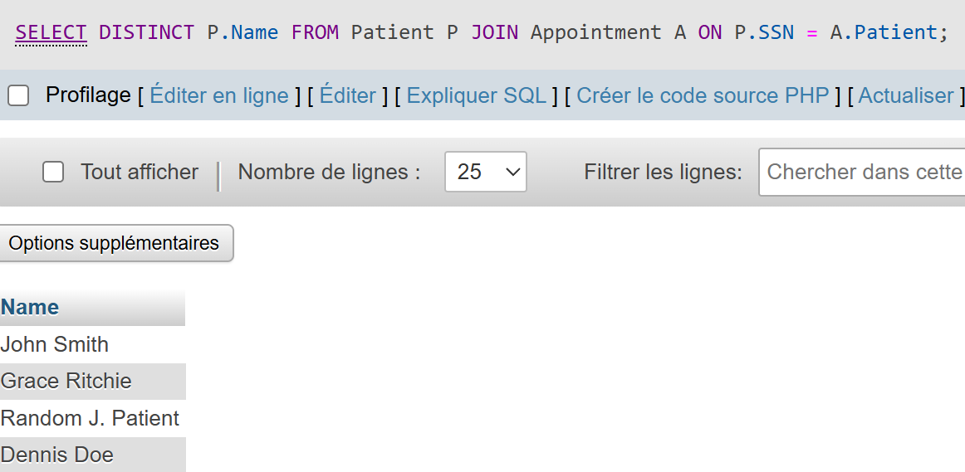

- Pour chaque patient, afficher son nom et le nombre de rendez-vous qu’il a pris.
SELECT P.Name, COUNT(A.AppointmentID) AS NbRendezVous
FROM Patient P
LEFT JOIN Appointment A ON P.SSN = A.Patient
GROUP BY P.Name;
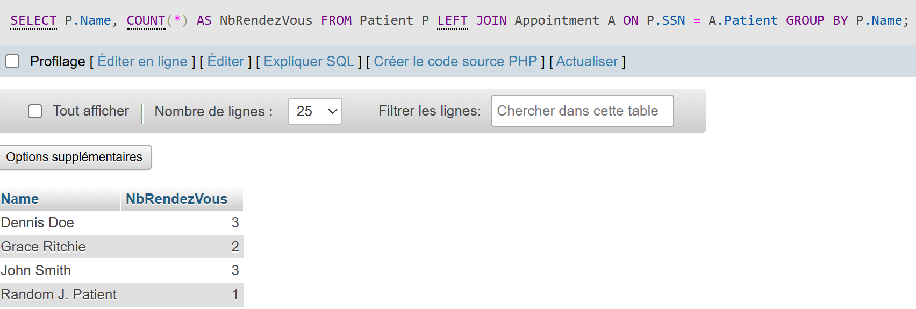
- Pour chaque patient, afficher le nombre de médecins différents qu’il a consultés.
SELECT P.Name, COUNT(DISTINCT A.Physician) AS NbMedecins
FROM Patient P
LEFT JOIN Appointment A ON P.SSN = A.Patient
GROUP BY P.Name;
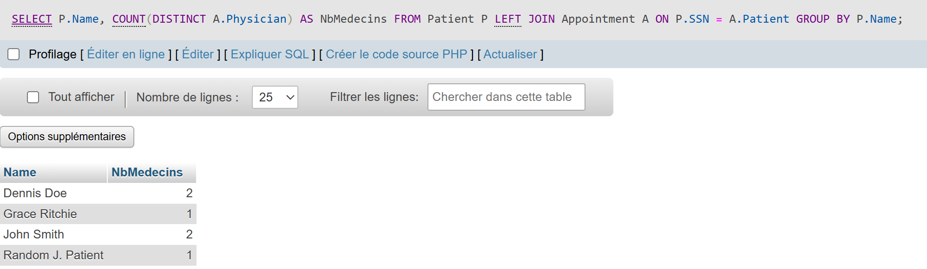

- Compter le nombre de patients distincts ayant obtenu un rendez-vous dans la salle d’examen
SELECT COUNT(DISTINCT Patient) FROM Appointment;
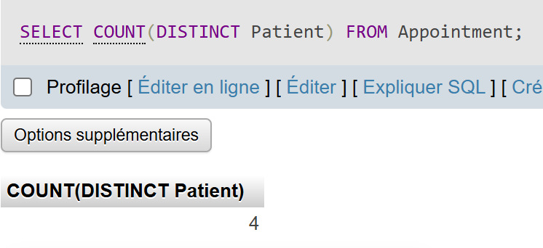
- Afficher le nom des patients ainsi que le nom des médecins avec lesquels ils ont pris rendez-vous.
SELECT P.Name AS Patient, Ph.Name AS Medecin
FROM Appointment A
JOIN Patient P ON A.Patient = P.SSN
JOIN Physician Ph ON A.Physician = Ph.EmployeeID;
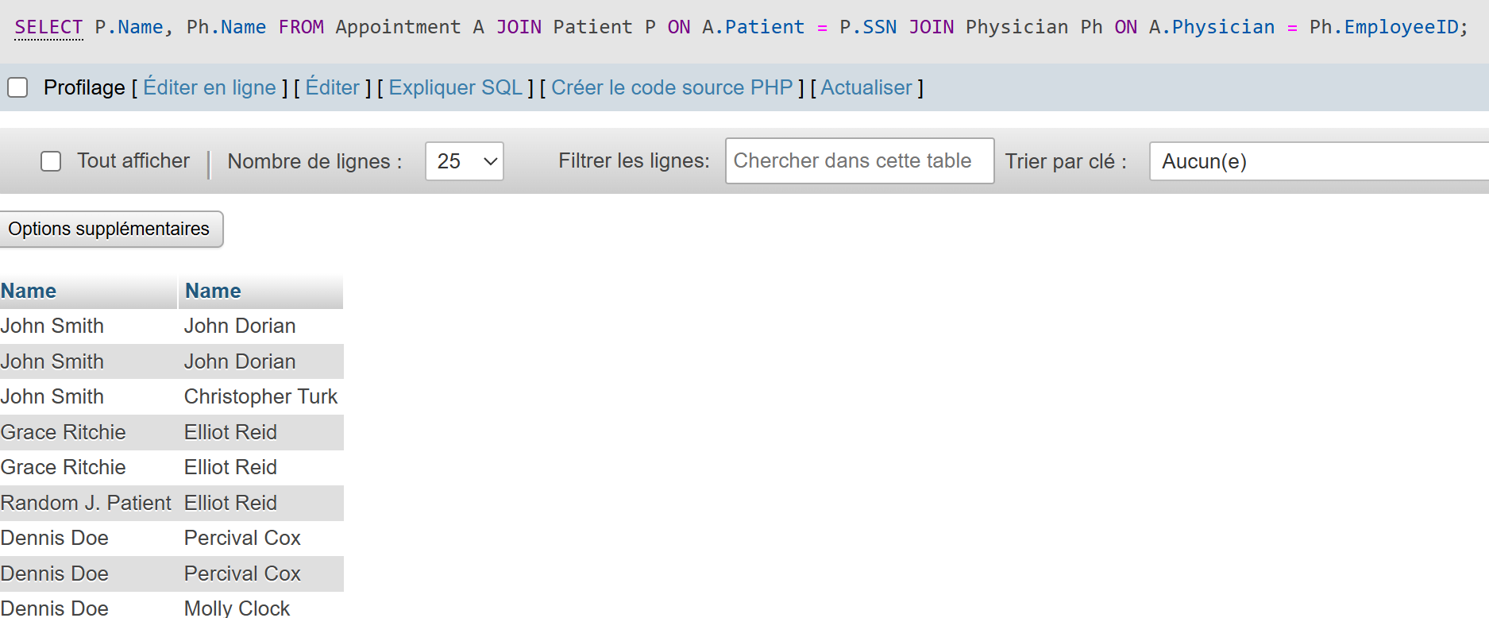

- Afficher le nom des patients et le numéro de la salle où ils doivent se rendre pour leur traitement.
SELECT P.Name, A.ExaminationRoom
FROM Appointment A
JOIN Patient P ON P.SSN = A.Patient;
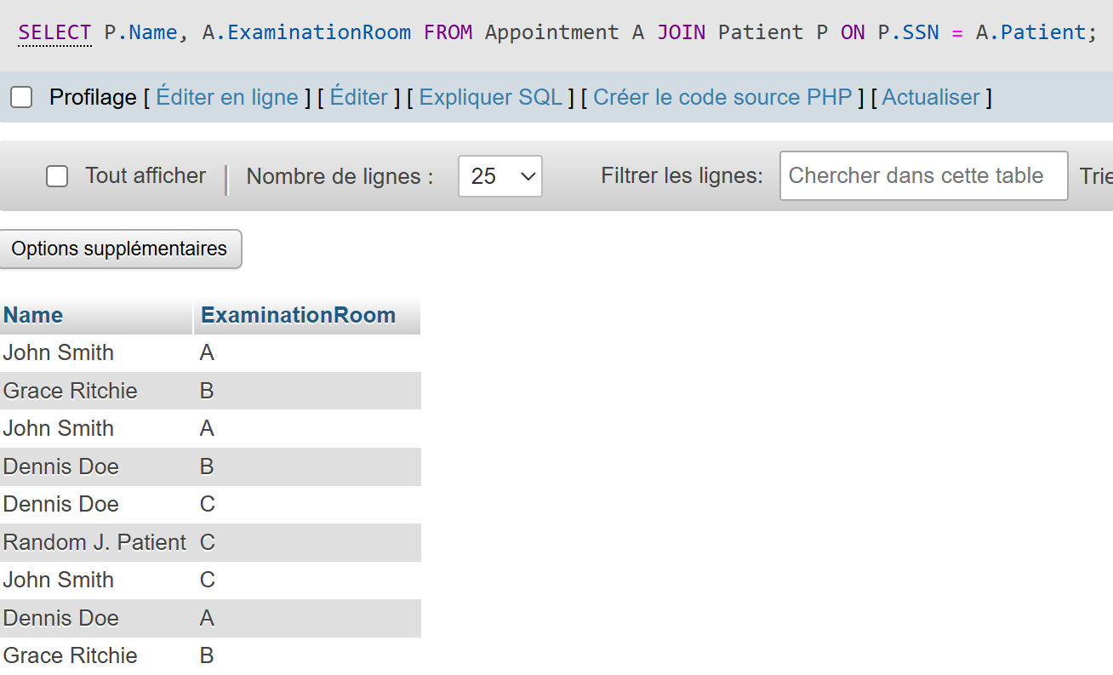
- Afficher le nom des patients, le médecin consulté, ainsi que le médicament prescrit.
SELECT Pa.Name, Ph.Name, M.Name
FROM Prescribes Pr
JOIN Patient Pa ON Pa.SSN = Pr.Patient
JOIN Physician Ph ON Ph.EmployeeID = Pr.Physician
JOIN Medication M ON M.Code = Pr.Medication;
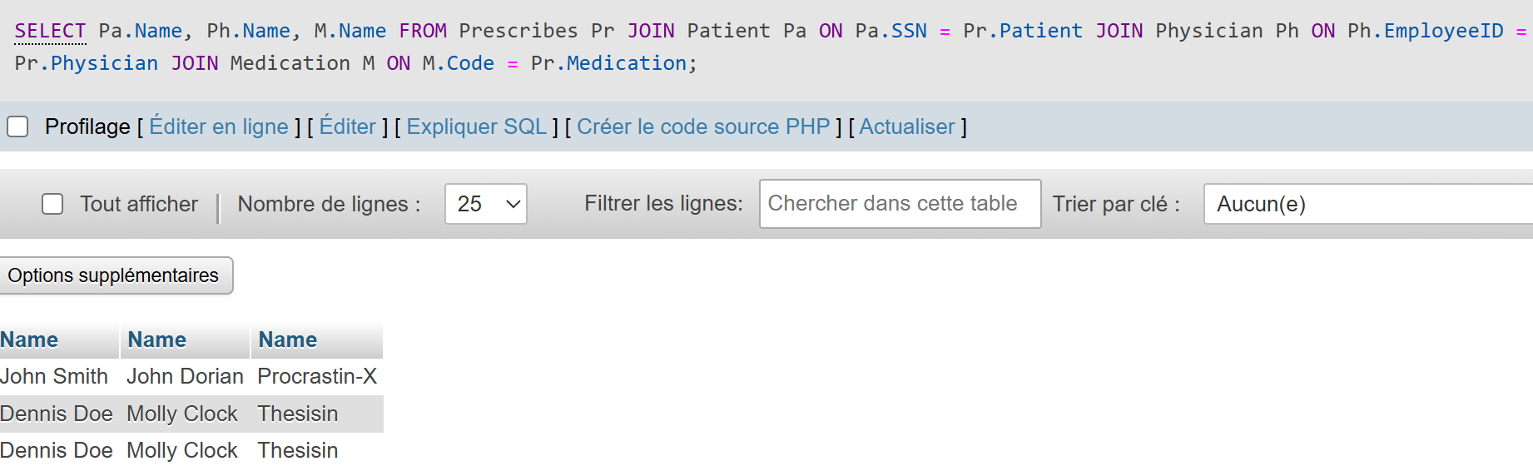

- Afficher le nom des patients et le nombre de médicaments différents qui leur ont été prescrits.
SELECT Pa.Name, COUNT(DISTINCT Pr.Medication)
FROM Patient Pa
LEFT JOIN Prescribes Pr ON Pa.SSN = Pr.Patient
GROUP BY Pa.Name;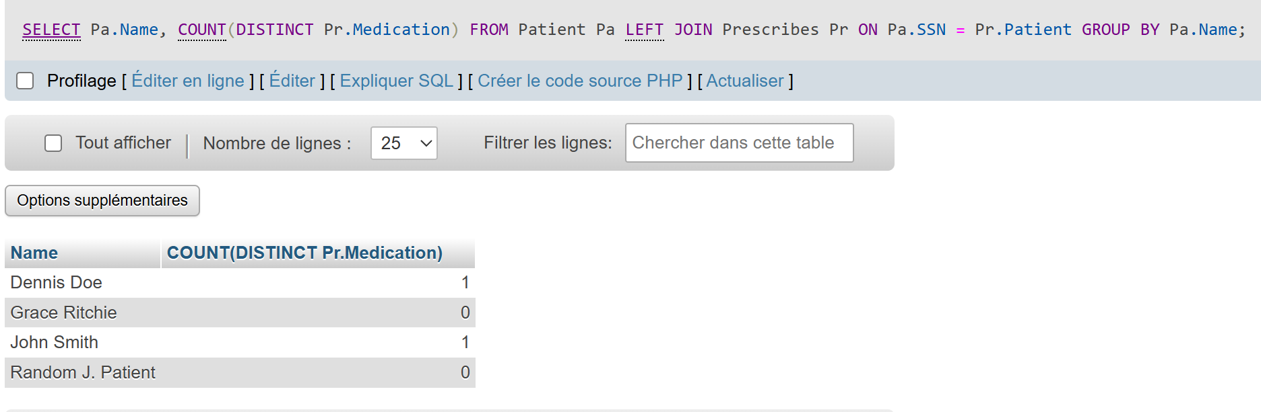

- Afficher les patients ayant le plus grand nombre de rendez-vous.
SELECT P.Name
FROM Patient P
JOIN Appointment A ON P.SSN = A.Patient
GROUP BY P.Name
ORDER BY COUNT(*) DESC
LIMIT 1;
